МІНІСТЕРСТВО ОСВІТИ І НАУКИ УКРАЇНИ
НАЦІОНАЛЬНИЙ ТЕХНІЧНИЙ УНІВЕРСИТЕТ
«ДНІПРОВСЬКА ПОЛІТЕХНІКА»


Факультет інформаційних технологій
Кафедра системного аналізу та управління

Звіт
з практичних робіт з дисципліни
«Аналіз програмного забезпечення»

Виконала:
студентка групи 122-22-1
Коваленко Б.В.
Перевірили:
доц. Мінєєв О.С.
ас. Шевченко Ю.О.

Дніпро
2025

Практична робота №2
Тема: Створення і налаштування профілю у системі Git.
Мета: Набування навичок при реєстрації та налаштуванню облікового запису (account) на хостингу GitHub.
Очікувані результати навчання: уміння створити, налаштувати та підтримувати власний профіль на найбільшому хостингу для сховищ Git.

Завдання.
Створити власний репозиторій в GITHub. В подальшому усі результати своїх практичних робіт необхідно завантажувати у цей репозиторій. В репозиторії створити для кожної практичної робото окрему папку і розмістить звіт. Якщо ви ще не маєте обліковий запис, будь ласка, в професійному світі, запис повинен виглядати, як поєднання першої літери ім’я та прізвище в повному виді. Наприклад Микола Єфремов буде «myefremov», а Тарас Шевченко «tshevchenko».
Крок 1. Створення облікового запису в системі GitHub.
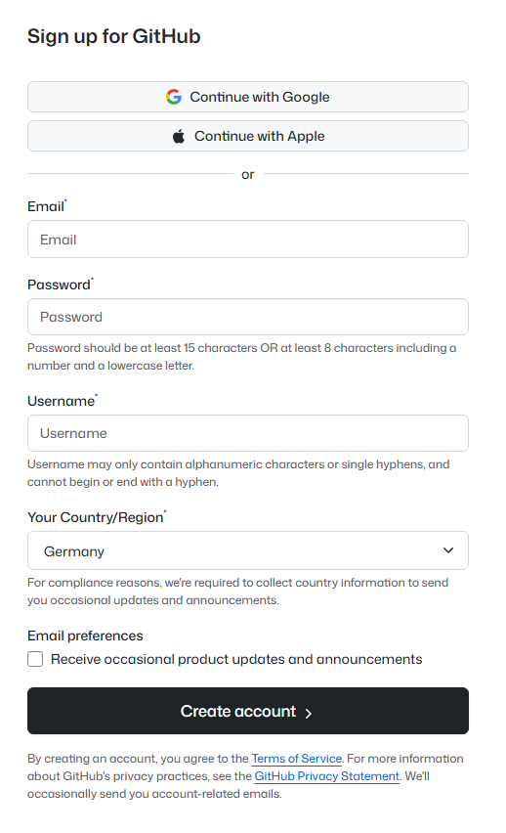
Рис. 1 – Реєстрація.
Крок 2. Створення репозиторію для дисципліни АПЗ:
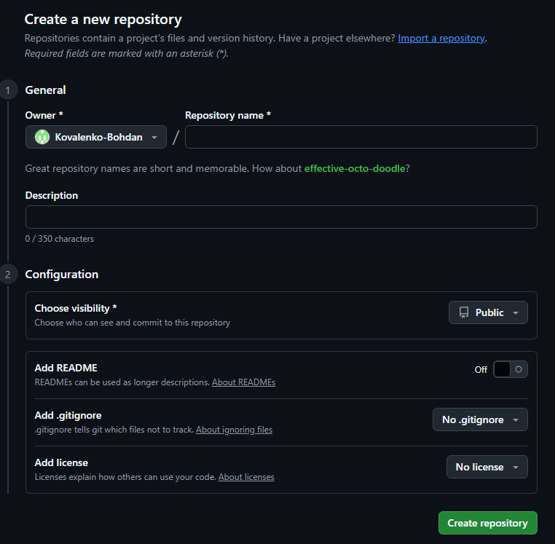
Рис. 2 – Створення публічного репозиторію.

Крок 3. Додавання файлів першої практичної:
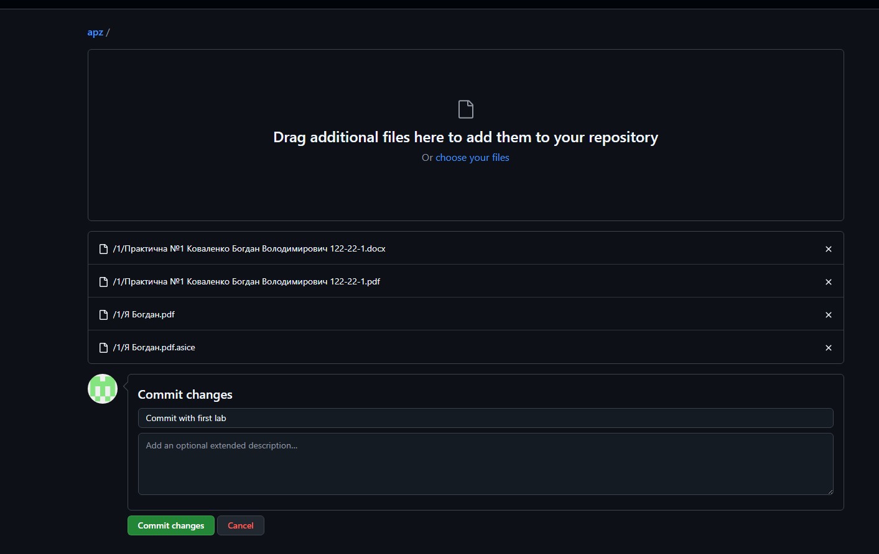
Рис. 3 – Вивантаження файлів.

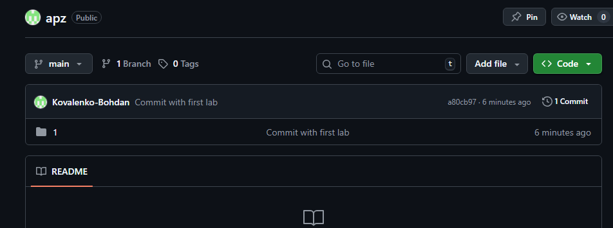
Рис. 4 – Результат додавання.
Висновки.
У ході цієї роботи я зареєстрував обліковий запис на GitHub і створив власний репозиторій для зберігання практичних робіт. Ознайомився з основами роботи з Git, принципом контролю версій та організацією файлів у репозиторії. Ця робота дала змогу зрозуміти, як за допомогою GitHub можна зручно зберігати та публікувати проєкти.

